**1вариант**

**владение** *—* это начальная форма собственности, отражаю­щая юридическое, документальное закрепление субъекта собственности, его право на обладание неким благом, фактическое обладание вещью.

*Формы коллективной собственности: кооперативная, народная, акционерная собственность, арендная, общественных объединений и религиозных организаций.*

**Негативные черты рыночной экономики:**

• монополизация рынка ведет к ограничению конкурен­ции, падает эффективность распределения ресурсов;

• рыночная система обладает низкой способностью к сохра­нению невоспроизводимых ресурсов, охране окружающей среды рынок;

• рынок не обеспечивает социальной справедливости; неравенство в доходах также ведет к неэффективному рас­пределению ресурсов;

• рынку присущи такие негативные экономи­ческие явления, как инфляция, безработица, цикличность.

**По** **степени** **насыщенности** **товарами:–** равновесный, – дефицитный, – избыточный.

Социально-рыночная экономика. Национальная экономика рассматривается как часть социально-экономической и правовой системы. В хозяйственной жизни предполагается активное участие государства. Базисом в данной модели экономики выступает «смешанная экономика».

Основополагающими принципами социальной рыночной экономики выступают: 1) единство рынка и усилий государства; 2) всемерная защита свободной конкуренции; 3) обеспечение социального партнерства труда и капитала.

В рамках социальной рыночной экономики выделяют три основные западноевропейские модели: 1) германскую (Германия, Австрия, Бельгия, Нидерланды, Швейцария, отчасти Франция); 2) англосаксонскую модель (Великобритания, Ирландия); 3) средиземноморская (Греция, Испания, Италия).

Закон спроса выражает при прочих равных условиях обратную зависимость между изменением цены и изменением величины (объема) спроса: чем выше цена, тем ниже объем спроса на данный продукт; чем ниже цена, тем выше объем спроса на данный продукт.

**Неценовые:**

*-величина издержек, производства* товара. Чем выше издержки, тем меньше объем предложения. В свою очередь уро­вень издержек производства (затрат) зависит от применя­емой технологии и стоимости ресурсов, используемых в данном производстве;

*-налоги и субсидии.* Снижение налогов и выделение субсидий сокращают издержки производства и увеличивают предложение. Увеличение налогов сокращает предложение;

*-наличие взаимозаменяемых и взаимодополняемых* товаров и динамика их цен;

*-количество продавцов* на рынке, условия продажи, степень развитости конкуренции и т.д.

**8-9.** если на процент больше, не важно что (спрос или предложение), то эластичный, если на процент меньше, то не эластичный.

10. Рыночным равновесием называется такая ситуация, когда планы покупателей приобрести по определенной цены конкретное количество экономических благ полностью совпадают с планами производителей (продавцов) поставить на рынок по той же цене экономические блага, так что при данной величине предложения формируется соответствующий объем спроса.

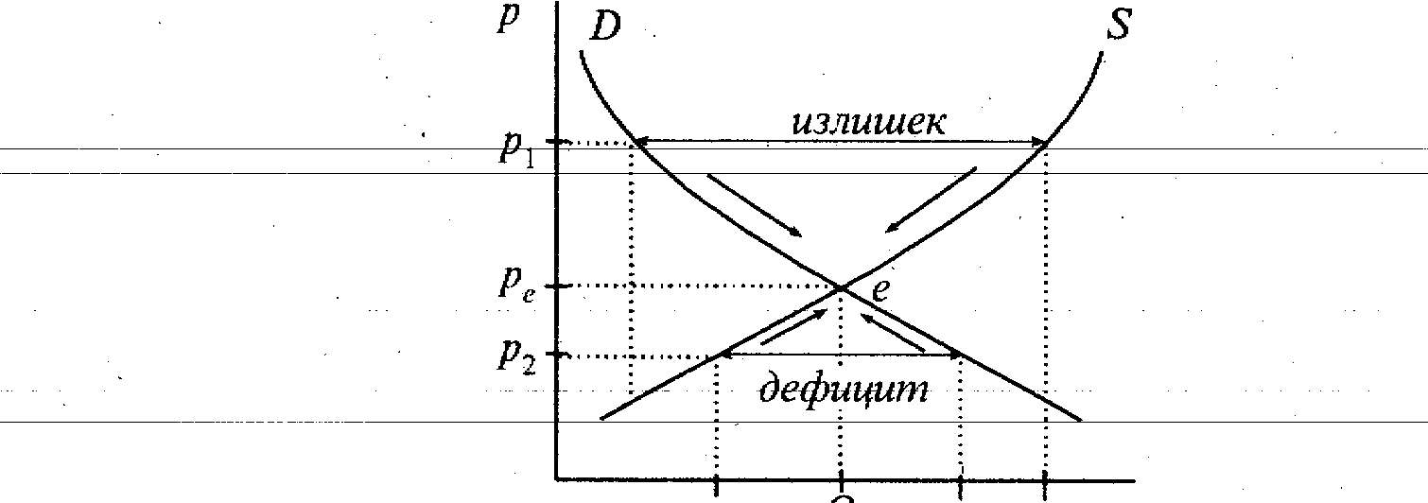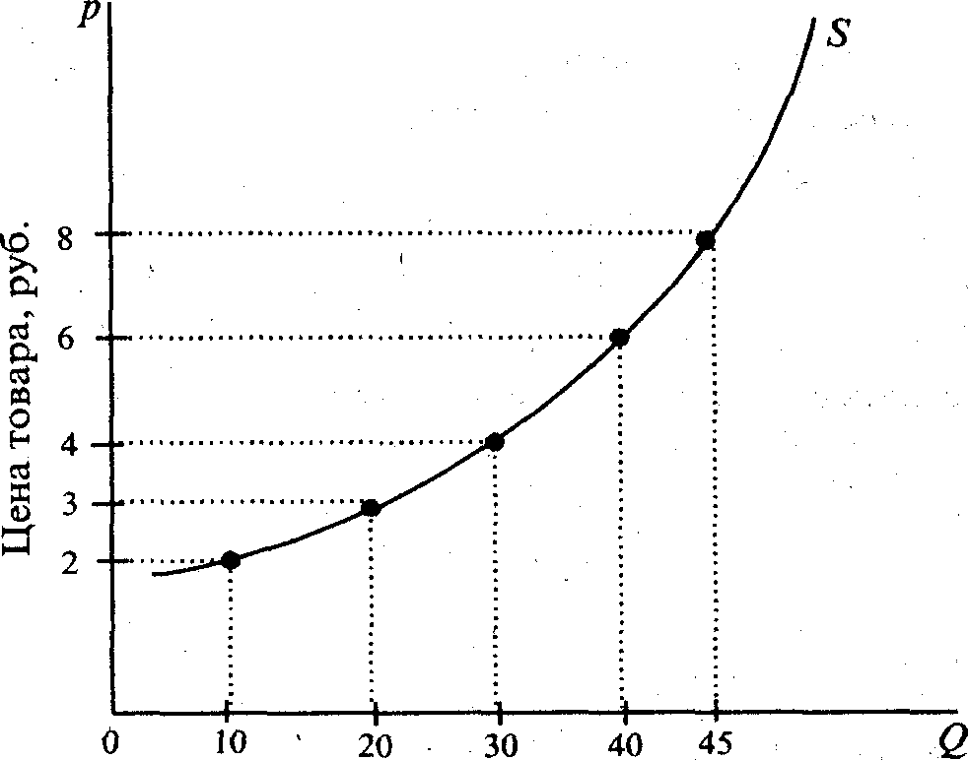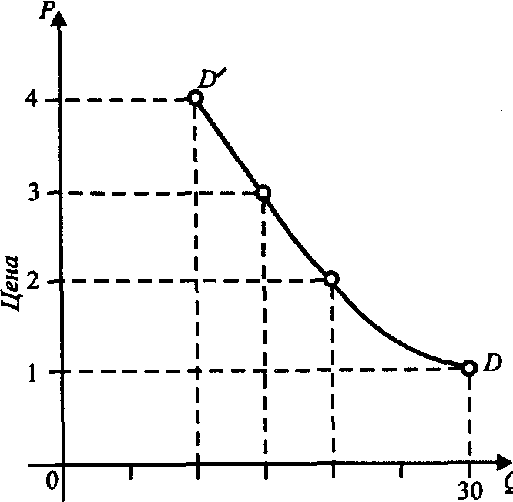

Рис. 2. Кривая предложения Рис. 3Кривая спроса

S-предложения, Рe-равновесная цена

точке рыночного равновесия *e* объем платежеспособного спроса равен объему предложения.

**2 вариант**

**1.пользование** означает применение объекта собственности в соответствии с его назначением и по усмотрению и желанию пользователя. При этом владение и пользование могут соединяться в руках одного субъекта, а могут быть разъединены (фермер владеет и пользуется своей зем­лей; хозяин гостиницы владеет, но, как правило, не пользуется ею).'

**2.Формы государственной собственности:** *республиканская, муниципальная (коммунальная*

**3.Рыночная экономика способствует:**

• удовлетворению разнообразных потребностей людей, повышению качества товаров и услуг. Любой хозяйствующий субъект, писал А. Смит, «не имеет в виду содействовать общественной пользе и не сознает, насколько он содействует ей. Он имеет в виду лишь свой собственный интерес... преследует лишь собственную выгоду, причем невидимой рукой направляется к цели, ко­торая совсем не входила в его намерения... Преследуя свои собственные интересы, он часто более действенным образом служит интересам общества, чем тогда, когда сознательно стремится к этому».

• свободе выбора и действий потребителей и производителей;

• эффективному распределению ресурсов в соответствии с потребностями общества;

• гибкости и высокой адаптивности к изменяющимся условиям;

• максимальному использованию достижений и стимулированию научно-технического прогресса;

•невозможности возникновения хронического дефицита. Неудовлетворенный спрос ведет к росту цен и повышает выгодность вложения средств именно в производство дефицитного продукта, тем самым снимая проблему дефицита;

• созданию стимулов к труду.

**4.Рыночный механизм** — это механизм взаимосвязи и взаимодействия основных элементов рынка: спроса, предложения, цены, конкуренции и основных экономических законов.

5.Социал-демократическая модель. Теоретическую основу социал-демократической, или скандинавской, модели рыночной экономики образуется известная концепция «всеобщего благосостояния» (Швеция, Норвегия, Дания, Финляндия). Система национальной экономики основана на частной собственности и соблюдении основных рыночных принципов, но с очень существенным вмешательством государства в функционирование рынка.

Налоги очень высоки, но также высоки и различные социальные пособия. Cоциальная дифференциация населения меньше, чем в других развитых странах, в том числе и европейских. Отличительной особенностью скандинавской модели является значительная роль не только государства, но и различных общественных организаций, например, профсоюзов, в регулировании экономических процессов. Отношения работодателей и работников регулируются на национальном уровне.

Этой модели присущи такие недостатки, как негибкость, низкая мотивация к предпринимательской деятельности и т.д.

6.Закон предложения выражает при прочих равных условиях прямую зависимость между изменением цены и изменением величины (объема) предложения: чем выше цена, тем больше объем предложения данного продукта; чем ниже цена, тем ниже объем предложения.

**7.Ценовые** – повышение цены стимулирует производителей данного товара расширять производство. Графически это отражается движением по точкам кривой спроса (вдоль кривой).

**8-9.** если на процент больше, не важно что (спрос или предложение), то эластичный, если на процент меньше, то не эластичный.

10. 10. Рыночным равновесием называется такая ситуация, когда планы покупателей приобрести по определенной цены конкретное количество экономических благ полностью совпадают с планами производителей (продавцов) поставить на рынок по той же цене экономические блага, так что при данной величине предложения формируется соответствующий объем спроса.



Рис. 2. Кривая предложения Рис. 3Кривая спроса

S-предложения, Рe-равновесная цена

точке рыночного равновесия *e* объем платежеспособного спроса равен объему предложения.